张铭提出的
1、P17第三部分调查结果分析下面的 异常值剔除（从2529个样点删减至2426个样点的原因分析部分）可以挪到前面数据处理那，增加数据异常值识别情况；
2、P16第6部分修改完善中“结合实地调查”，实地是指哪些，可以点出来
3、P17面积统计要有图表说明，如下表
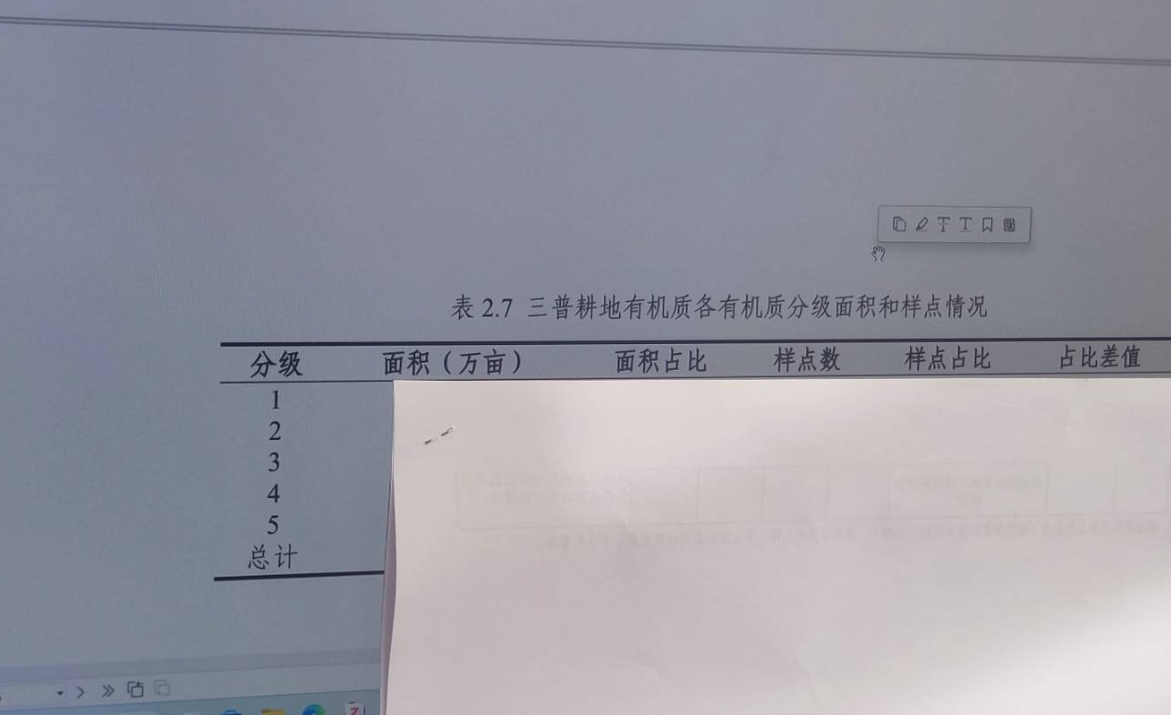

4、P40“崩溃风险”夸大了，
5、P41用某种方法来分析原因有点不太妥，要按照有机质形成方案P17内容来草拟，从实际的数据来分析，如对比建高标和非高标对有机质产生了什么影响
6、P58第五部分，有机质对策建议要契合广东农垦的十五五规划，如揭阳垦区的梯田绿肥梗这个模式合不合适，阳江垦区的虾稻工作模式不太符合，阳江都没有种水稻
7、P36表3.11格式，最后一行不要加粗

李丹丹提出的
8、元数据表2中没有样点数，应该是基于三普结果而统计的表
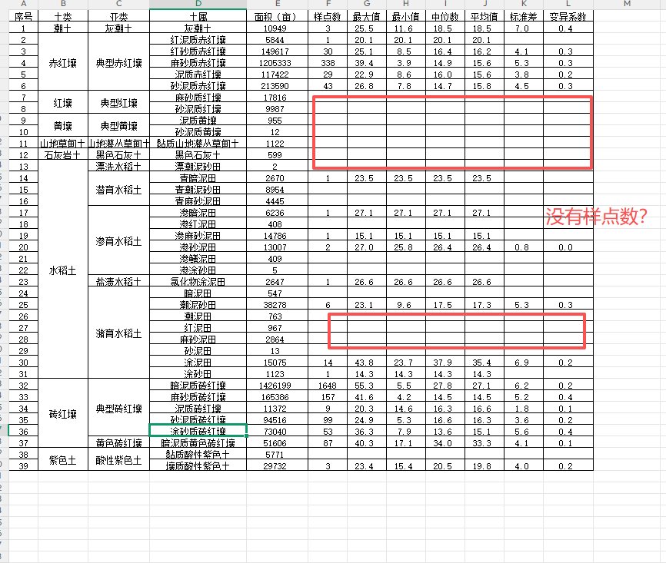
9、表3两次汇交时样点含量变化大，为什么？
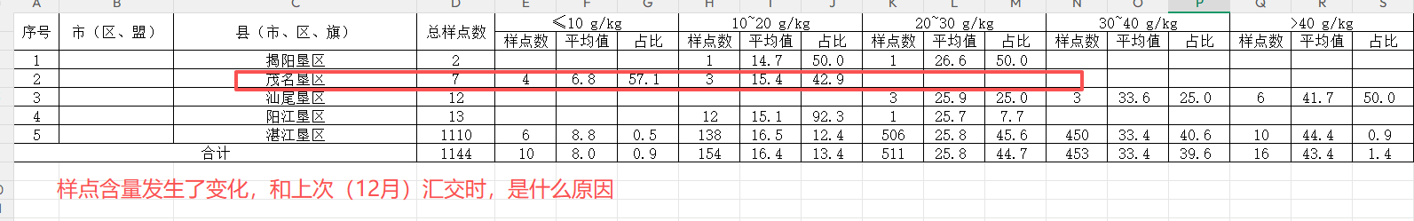
10、制图从0-61.6g/kg，实际上数据为3.9-55.3g/kg，需要进一步核实
11、不同三普的sheet样点不对应，需要进一步整理，整理成一个表：如某个样点含包组编号，样点编号，后面就能列出各个理化性状指标，也方便查看。
12、测土配方施肥数据本2006、2007、2008、2009年的是否涵盖整个农垦？
13、缺少有机物料投入、桔杆还由之类的数据，为有机质提升或降低提供数据支撑，可参考以下贵州的：

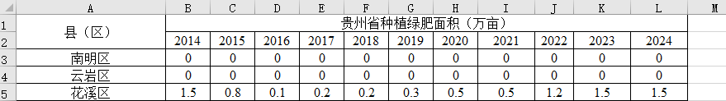
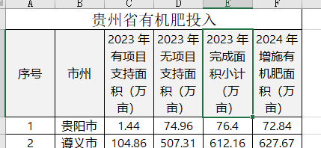
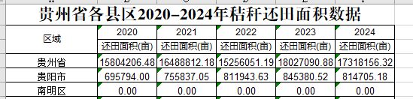
- 缺少遥感影像资料

